NAMA : NAUFAL DIRA AGUSTIAN
NIM : 2211533011
JUDUL : PRATIKUM MELAKUKAN PROSES EDIT DATA PELANGGAN

- Penjelasan PelangganEditActivity

package id.my.naufal.myapplication.pelanggan;
import android.annotation.SuppressLint;
import android.content.DialogInterface;
import android.content.Intent;
import android.os.Bundle;
import android.view.View;
import android.widget.Button;
import android.widget.EditText;
import android.widget.Toast;
import androidx.appcompat.app.AlertDialog;
import androidx.appcompat.app.AppCompatActivity;
import id.my.naufal.myapplication.R;
import id.my.naufal.myapplication.database.SQLiteHelper;
public class PelangganEditActivity extends AppCompatActivity {
// Deklarasi variabel
private EditText edPelEditNama, edPelEditEmail, edPelEditHp;
private Button btnPelEditSimpan, btnPelEditHapus, btnPelEditBatal;
private SQLiteHelper db;
private String id, name, email, hp;
@SuppressLint("MissingInflatedId")
@Override
protected void onCreate(Bundle savedInstanceState) {
super.onCreate(savedInstanceState);
setContentView(R.layout.activity_pelanggan_edit);
// Inisialisasi SQLiteHelper
db = new SQLiteHelper(this);
// Mengambil data dari intent
id = getIntent().getStringExtra("id");
name = getIntent().getStringExtra("name");
email = getIntent().getStringExtra("email");
hp = getIntent().getStringExtra("hp");
// Inisialisasi view
edPelEditNama = findViewById(R.id.edPelEditNama);
edPelEditEmail = findViewById(R.id.edPelEditEmail);
edPelEditHp = findViewById(R.id.edPelEditHp);
btnPelEditSimpan = findViewById(R.id.btnPelEditSimpan);
btnPelEditHapus = findViewById(R.id.btnPelEditDelete);
btnPelEditBatal = findViewById(R.id.btnPelEditBatal);
// Mengisi data ke EditText
edPelEditNama.setText(name);
edPelEditEmail.setText(email);
edPelEditHp.setText(hp);
// Menambahkan listener untuk tombol
btnPelEditSimpan.setOnClickListener(v -> updateCustomer());
btnPelEditHapus.setOnClickListener(v -> deleteCustomer());
btnPelEditBatal.setOnClickListener(v -> cancelEdit());
}
// Method untuk memperbarui data pelanggan
private void updateCustomer() {
String updatedName = edPelEditNama.getText().toString().trim();
String updatedEmail = edPelEditEmail.getText().toString().trim();
String updatedHp = edPelEditHp.getText().toString().trim();
if (updatedName.isEmpty() || updatedEmail.isEmpty() || updatedHp.isEmpty()) {
showToast("Semua field harus diisi.");
return;
}
boolean isUpdated = db.updatePelanggan(id, updatedName, updatedEmail, updatedHp);
if (isUpdated) {
showToast("Pelanggan berhasil diperbarui.");
finish(); // Kembali ke activity sebelumnya setelah update
} else {
showToast("Gagal memperbarui pelanggan.");
}
}
// Method untuk menghapus pelanggan
private void deleteCustomer() {
new AlertDialog.Builder(this)
.setTitle("Konfirmasi Hapus")
.setMessage("Apakah Anda yakin ingin menghapus pelanggan ini?")
.setPositiveButton("Ya", (dialog, which) -> {
boolean isDeleted = db.deletePelanggan(id);
if (isDeleted) {
showToast("Pelanggan berhasil dihapus.");
Intent intent = new Intent(this, PelangganActivity.class);
intent.addFlags(Intent.FLAG_ACTIVITY_CLEAR_TOP | Intent.FLAG_ACTIVITY_NEW_TASK);
startActivity(intent);
finish(); // Kembali ke activity sebelumnya setelah penghapusan
} else {
showToast("Gagal menghapus pelanggan.");
}
})
.setNegativeButton("Tidak", null)
.show();
}
// Method untuk membatalkan pengeditan
private void cancelEdit() {
finish(); // Tutup activity tanpa menyimpan perubahan
}
// Method untuk menampilkan Toast
private void showToast(String message) {
Toast.makeText(this, message, Toast.LENGTH_SHORT).show();
}
// Override tombol kembali
@Override
public void onBackPressed() {
cancelEdit(); // Menggunakan method cancelEdit() untuk kembali
}
}

Kelas PelangganEditActivity adalah bagian dari aplikasi Android yang dirancang untuk memungkinkan pengguna mengedit atau menghapus data pelanggan yang tersimpan dalam basis data SQLite. Aktivitas ini memanfaatkan layout yang berisi komponen UI seperti EditText untuk menampilkan dan mengedit data pelanggan (nama, email, dan nomor HP) serta tombol untuk menyimpan perubahan, menghapus data, atau membatalkan pengeditan. Ketika aktivitas dimulai, data pelanggan (ID, nama, email, dan nomor HP) diterima melalui Intent dan ditampilkan pada EditText. Komponen UI dihubungkan dengan elemen layout menggunakan findViewById, dan tombol-tombol diberi fungsi khusus dengan listener.
Metode utama dalam kelas ini mencakup updateCustomer() untuk memperbarui data pelanggan di basis data SQLite setelah validasi input, deleteCustomer() untuk menghapus data pelanggan setelah konfirmasi melalui dialog, dan cancelEdit() untuk membatalkan pengeditan tanpa menyimpan perubahan. Pesan kepada pengguna disampaikan melalui Toast, sementara fungsi tombol back perangkat dioverride untuk memastikan pengguna dapat keluar dari aktivitas dengan membatalkan perubahan.
Semua operasi basis data dilakukan menggunakan kelas SQLiteHelper, yang menyediakan metode seperti updatePelanggan() untuk memperbarui data dan deletePelanggan() untuk menghapus data berdasarkan ID. Jika pembaruan atau penghapusan berhasil, aktivitas ini akan menampilkan pesan keberhasilan dan menutup dirinya atau kembali ke aktivitas sebelumnya. Dengan alur kerja ini, PelangganEditActivity memastikan interaksi yang intuitif dan aman bagi pengguna untuk mengelola data pelanggan.

activity_pelanggan_edit.xml :
<?xml version="1.0" encoding="utf-8"?>
<androidx.constraintlayout.widget.ConstraintLayout
xmlns:android="http://schemas.android.com/apk/res/android"
xmlns:app="http://schemas.android.com/apk/res-auto"
xmlns:tools="http://schemas.android.com/tools"
android:id="@+id/main"
android:layout_width="match_parent"
android:layout_height="match_parent"
android:padding="16dp"
android:background="@color/white"
tools:context=".pelanggan.PelangganEditActivity">
<!-- Title -->
<TextView
android:id="@+id/tvTitle"
android:layout_width="0dp"
android:layout_height="wrap_content"
android:text="Edit Pelanggan"
android:textColor="@color/black"
android:textSize="24sp"
android:textStyle="bold"
android:paddingBottom="16dp"
app:layout_constraintTop_toTopOf="parent"
app:layout_constraintStart_toStartOf="parent"
app:layout_constraintEnd_toEndOf="parent" />
<!-- Nama Input -->
<TextView
android:id="@+id/tvNamaLabel"
android:layout_width="0dp"
android:layout_height="wrap_content"
android:text="Nama"
android:textColor="@android:color/black"
app:layout_constraintTop_toBottomOf="@id/tvTitle"
app:layout_constraintStart_toStartOf="parent"
app:layout_constraintEnd_toEndOf="parent" />
<EditText
android:id="@+id/edPelEditNama"
android:layout_width="0dp"
android:layout_height="48dp"
android:background="@drawable/green_border"
android:padding="8dp"
android:hint="Masukkan nama"
android:drawablePadding="8dp"
android:drawableLeft="@drawable/ic_ussername"
app:layout_constraintTop_toBottomOf="@id/tvNamaLabel"
app:layout_constraintStart_toStartOf="parent"
app:layout_constraintEnd_toEndOf="parent"
app:layout_constraintTop_margin="8dp" />
<!-- Email Input -->
<TextView
android:id="@+id/tvEmailLabel"
android:layout_width="0dp"
android:layout_height="wrap_content"
android:text="Email"
android:textColor="@android:color/black"
app:layout_constraintTop_toBottomOf="@id/edPelEditNama"
app:layout_constraintStart_toStartOf="parent"
app:layout_constraintEnd_toEndOf="parent"
app:layout_constraintTop_margin="8dp" />
<EditText
android:id="@+id/edPelEditEmail"
android:layout_width="0dp"
android:layout_height="48dp"
android:background="@drawable/green_border"
android:inputType="textEmailAddress"
android:padding="8dp"
android:hint="Masukkan email"
android:drawablePadding="8dp"
android:drawableLeft="@drawable/ic_email"
app:layout_constraintTop_toBottomOf="@id/tvEmailLabel"
app:layout_constraintStart_toStartOf="parent"
app:layout_constraintEnd_toEndOf="parent"
app:layout_constraintTop_margin="8dp" />
<!-- HP Input -->
<TextView
android:id="@+id/tvHpLabel"
android:layout_width="0dp"
android:layout_height="wrap_content"
android:text="HP"
android:textColor="@android:color/black"
app:layout_constraintTop_toBottomOf="@id/edPelEditEmail"
app:layout_constraintStart_toStartOf="parent"
app:layout_constraintEnd_toEndOf="parent"
app:layout_constraintTop_margin="8dp" />
<EditText
android:id="@+id/edPelEditHp"
android:layout_width="0dp"
android:layout_height="48dp"
android:background="@drawable/green_border"
android:inputType="number"
android:padding="8dp"
android:hint="Masukkan nomor HP"
android:drawablePadding="8dp"
android:drawableLeft="@drawable/ic_hp"
app:layout_constraintTop_toBottomOf="@id/tvHpLabel"
app:layout_constraintStart_toStartOf="parent"
app:layout_constraintEnd_toEndOf="parent"
app:layout_constraintTop_margin="8dp" />
<!-- Buttons -->
<Button
android:id="@+id/btnPelEditSimpan"
android:layout_width="0dp"
android:layout_height="wrap_content"
android:layout_marginTop="20dp"
android:background="#FFC107"
android:text="Update"
android:textColor="@android:color/white"
app:layout_constraintEnd_toStartOf="@id/btnPelEditDelete"
app:layout_constraintStart_toStartOf="parent"
app:layout_constraintTop_margin="32dp"
app:layout_constraintTop_toBottomOf="@id/edPelEditHp" />
<Button
android:id="@+id/btnPelEditDelete"
android:layout_width="0dp"
android:layout_height="wrap_content"
android:layout_marginTop="20dp"
android:background="#F44336"
android:text="Delete"
android:textColor="@android:color/white"
app:layout_constraintEnd_toStartOf="@id/btnPelEditBatal"
app:layout_constraintStart_toEndOf="@id/btnPelEditSimpan"
app:layout_constraintTop_margin="32dp"
app:layout_constraintTop_toBottomOf="@id/edPelEditHp" />
<Button
android:id="@+id/btnPelEditBatal"
android:layout_width="0dp"
android:layout_height="wrap_content"
android:layout_marginTop="20dp"
android:background="#FFEB3B"
android:text="Batal"
android:textColor="@android:color/white"
app:layout_constraintEnd_toEndOf="parent"
app:layout_constraintStart_toEndOf="@id/btnPelEditDelete"
app:layout_constraintTop_margin="32dp"
app:layout_constraintTop_toBottomOf="@id/edPelEditHp" />
</androidx.constraintlayout.widget.ConstraintLayout>

File XML ini adalah layout untuk PelangganEditActivity, menggunakan ConstraintLayout sebagai root layout untuk mengatur posisi elemen-elemen UI secara fleksibel. Layout ini didesain untuk memberikan antarmuka pengguna yang intuitif dalam mengedit atau menghapus data pelanggan.
Pada bagian atas terdapat TextView dengan ID tvTitle yang menampilkan judul "Edit Pelanggan" dengan ukuran teks besar dan tebal sebagai heading. Di bawahnya, terdapat label teks seperti "Nama," "Email," dan "HP" yang diikuti oleh masing-masing EditText. EditText ini memungkinkan pengguna untuk mengisi atau mengubah data nama, email, dan nomor HP pelanggan. Tiap EditText memiliki desain berupa padding, placeholder (hint), dan ikon di sebelah kiri yang memberikan petunjuk visual tentang fungsi input tersebut.
Untuk tombol tindakan, terdapat tiga Button yang diletakkan secara horizontal: tombol Update (kuning) untuk menyimpan perubahan, tombol Delete (merah) untuk menghapus pelanggan, dan tombol Batal (kuning terang) untuk keluar tanpa menyimpan perubahan. Ketiganya diatur dengan constraint agar selalu sejajar di bagian bawah input.
Setiap elemen diatur menggunakan atribut app:layout_constraint..., memastikan posisi elemen relatif terhadap elemen lain atau parent layout. Kombinasi ini memungkinkan desain yang responsif untuk berbagai ukuran layar. Warna background, teks, dan border elemen dirancang agar mudah dibaca, dengan warna-warna cerah untuk tombol tindakan, memberikan tampilan yang profesional dan ramah pengguna.

Berikut adalah tampilan yang dihasilkan :
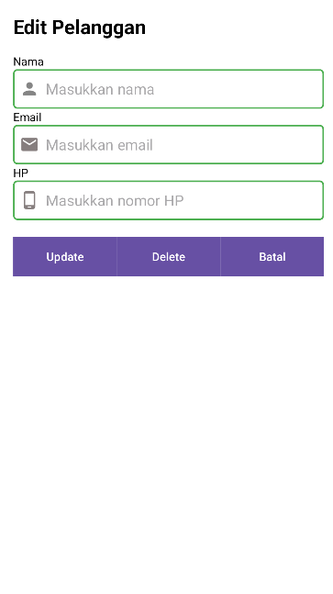

- Hasil dari Penggunaan Activity
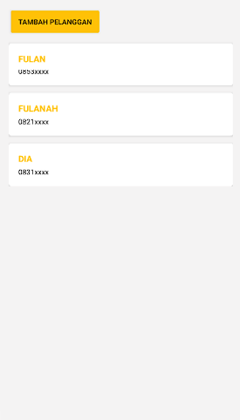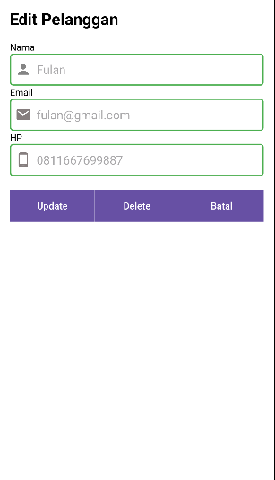

Pengaruh dan fungsi utama dari PelangganEditActivity tersebut adalah memberikan kemampuan kepada pengguna untuk mengedit data pelanggan yang sudah tersimpan di aplikasi. Aktivitas ini memungkinkan pengguna untuk memperbarui informasi seperti nama, email, dan nomor HP pelanggan melalui antarmuka yang mudah digunakan. Dengan adanya fitur ini, data pelanggan dapat selalu diperbarui agar tetap relevan dan akurat, sehingga mendukung integritas data dalam aplikasi. Proses pengeditan dilakukan secara langsung pada basis data SQLite melalui operasi update, memastikan bahwa perubahan yang dibuat oleh pengguna segera tercermin dalam sistem. Selain itu, fitur ini memberikan fleksibilitas kepada pengguna dengan menyediakan opsi untuk membatalkan pengeditan tanpa menyimpan perubahan atau menghapus data pelanggan sepenuhnya jika diperlukan. Dengan pengaruh ini, aplikasi menjadi lebih dinamis dan user-friendly, mendukung kebutuhan pengelolaan data pelanggan secara efektif.

